Supply Chain Intelligence Center
Product Requirement Document — AI-Powered MVP for PT Indoprima
Prepared by: Regi | Status: Draft for Review | Version 0.1

👍 Approvals
ROLE | TEAMMATE | REVIEWED | STATUS
Product | @RegiIrawan | MM/DD/YY | Draft for Review
Engineering / AI | @Partner (AI Prototype Lead) | MM/DD/YY | Not yet reviewed
UX / Design | TBD | MM/DD/YY | Not yet reviewed
PT Indoprima Sponsor | TBD | MM/DD/YY | Not yet reviewed

📝 Abstract
Supply Chain Intelligence Center (SCIC) adalah platform decision intelligence berbasis AI yang dirancang untuk PT Indoprima, perusahaan manufaktur otomotif, untuk mengubah data operasional yang selama ini terfragmentasi di berbagai sistem (ERP, WMS, portal supplier, logistik) menjadi insight yang dapat langsung ditindaklanjuti.
Saat ini keterlambatan produksi dan pengiriman sering baru terdeteksi setelah berdampak, karena belum ada lapisan intelijen yang menggabungkan data lintas sistem, membaca pola historis, dan memberi peringatan dini secara otomatis. SCIC dirancang untuk menjawab empat pertanyaan inti: Apa yang sedang terjadi? Mengapa itu terjadi? Apa yang akan terjadi selanjutnya? Apa yang harus dilakukan?
Dokumen ini mencakup MVP yang mengintegrasikan tiga modul dalam satu produk yang terasa menyatu — bukan tiga aplikasi terpisah:
- Dashboard Analytics & Monitoring (Supply Chain Control Tower)
- Invoice Matching Intelligence (Reconciliation & Harmonization)
- Demand & Inventory Decision Intelligence (Forecasting & Replenishment)
Ketiganya didukung AI Agent Assistant lintas modul yang memberikan early warning, prediksi, rekomendasi, dan penjelasan (explainability) atas setiap insight — dengan prinsip Human-in-the-Loop: AI tidak pernah mengeksekusi keputusan bisnis kritikal secara otomatis.
Tujuan MVP adalah mendemonstrasikan konsep produk dan value proposition kepada PT Indoprima menggunakan dummy data yang telah dipetakan mengikuti struktur data lineage nyata (dari data mentah → transformasi/harmonisasi → calculated field → metric di dashboard), sehingga hasil demo ini reliable untuk dilanjutkan ke tahap implementasi menggunakan data produksi sesungguhnya (LLM API, LangGraph/LangChain, Text-to-SQL RAG).

🎯 Business Objectives
SCIC bertujuan untuk:
- Mempercepat deteksi risiko produksi/pengiriman sehingga tim ops dapat bertindak proaktif, bukan reaktif.
- Membangun kepercayaan terhadap data transaksional lintas sistem melalui rekonsiliasi otomatis berbasis AI.
- Menjadikan forecast demand sebagai dasar keputusan inventory & replenishment yang lebih akurat.
- Mendemonstrasikan kelayakan (feasibility) platform AI decision intelligence untuk mendapatkan persetujuan/anggaran melanjutkan ke tahap business, data, dan technical assessment yang lebih dalam.

📊 KPI
GOAL | METRIC | QUESTION
Percepatan Deteksi Risiko | Rata-rata waktu deteksi (jam) sejak risiko terjadi hingga muncul di dashboard | Apakah early warning AI memperpendek jarak antara kejadian dan kesadaran tim ops?
Kepercayaan pada Keputusan AI | % rekomendasi AI yang di-review & di-approve/adjust oleh human | Apakah user cukup percaya pada insight AI untuk benar-benar menindaklanjutinya?
Akurasi Rekonsiliasi Data | Auto-match rate (%) & rata-rata confidence score matching | Apakah AI matching mengurangi beban rekonsiliasi manual invoice–shipment–PO?
Adopsi Forecast dalam Keputusan Replenishment | % rekomendasi replenishment yang di-approve/adjust vs reject | Apakah forecast cukup dipercaya untuk memengaruhi keputusan pembelian nyata?

🏆 Success Criteria
- Stakeholder PT Indoprima menyetujui untuk melanjutkan ke Fase 2 (assessment data & integrasi nyata) setelah sesi demo.
- >80% peserta review menilai penjelasan (explainability) AI sebagai "jelas dan dapat dipercaya".
- Demo mampu menjelaskan alur data lineage secara end-to-end: dari dummy data mentah → transformasi/harmonisasi → calculated field → metric yang tampil di dashboard.
- Ketiga modul terasa sebagai satu produk terpadu (satu sidebar, satu design system, satu pengalaman AI) — divalidasi lewat sesi usability walkthrough internal.

🚶‍♀️ User Journeys

📖 Scenarios
- Morning Review (Executive/Ops). Supply Chain Director membuka Control Tower Dashboard di pagi hari, membaca AI Automated Executive Summary, meninjau AI Priority Decision Insights yang sudah diurutkan berdasarkan tingkat prioritas, lalu mengklik "Investigate & Resolve" pada insight kritikal untuk melihat root cause drill-down.
- Invoice Reconciliation Review (Finance/Procurement). Staf Finance membuka Invoice Matching Intelligence, meninjau Pending Review Queue, membuka satu record yang ditandai discrepancy (mis. selisih quantity antara invoice dan shipment), membaca AI explanation & confidence score, lalu melakukan approve/reject/override disertai catatan.
- Replenishment Decision (Demand Planner). Demand Planner membuka Demand Forecasting Intelligence, memeriksa proyeksi tanggal stockout, meninjau AI Replenishment Recommendation, menjalankan simulasi skenario (demand surge / keterlambatan lead time), menyesuaikan jumlah rekomendasi, lalu men-submit keputusan human final.
- Natural Language Query (semua role). User bertanya melalui "Ask AI Assistant" (mis. "What is the biggest supply chain problem today?") dan menerima jawaban terstruktur berbasis data yang di-grounded pada sistem sumber terkait, lengkap dengan metrik pendukung dan rekomendasi aksi.

🕹️ User Flow
Alur berikut merepresentasikan pengalaman utama pengguna melintasi ketiga modul dalam satu navigasi yang konsisten (lihat mockup interaktif — AI Studio prototype).
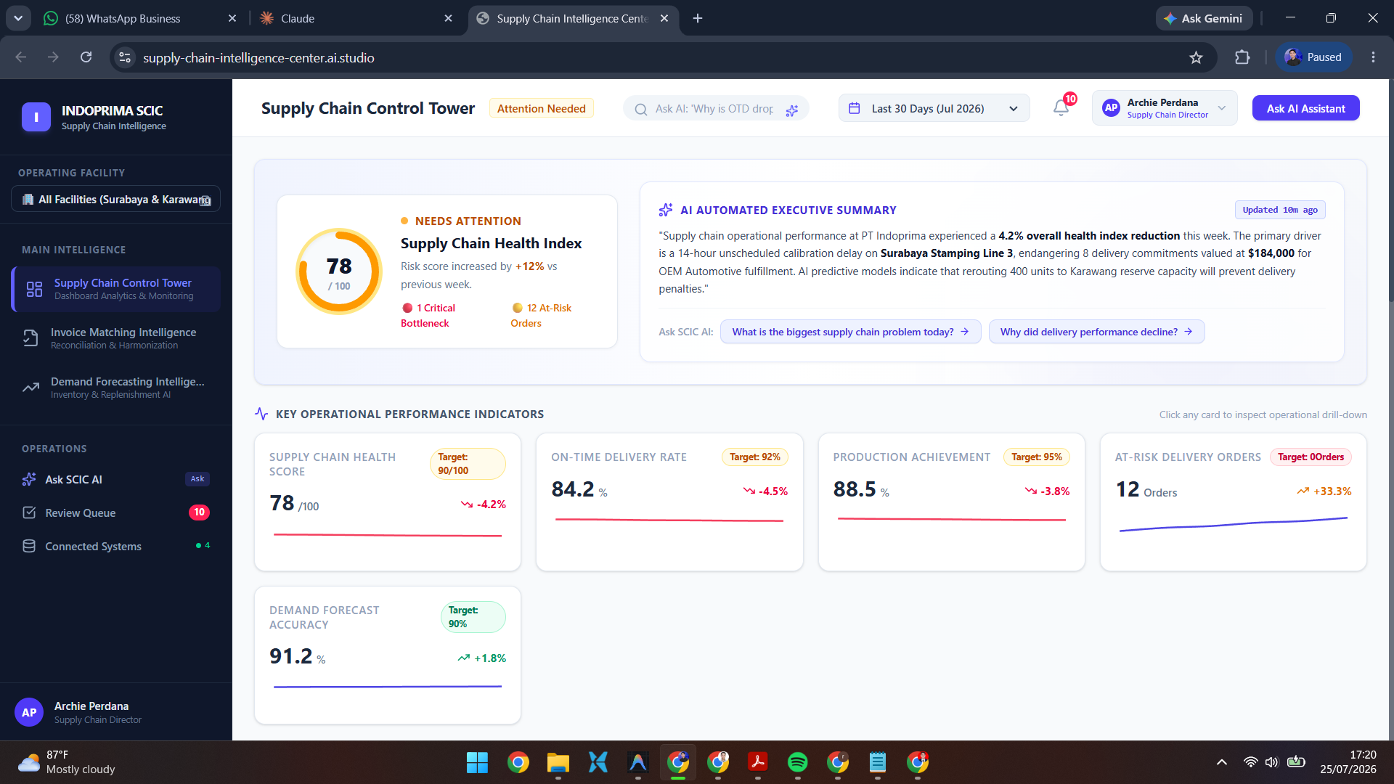
Figure 1. Supply Chain Control Tower — Executive Summary, Health Index & KPI Monitoring
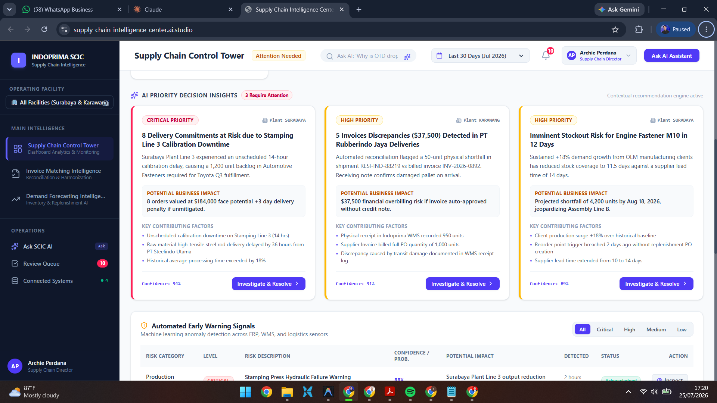
Figure 2. AI Priority Decision Insights — insight berprioritas dengan confidence score & CTA Investigate & Resolve
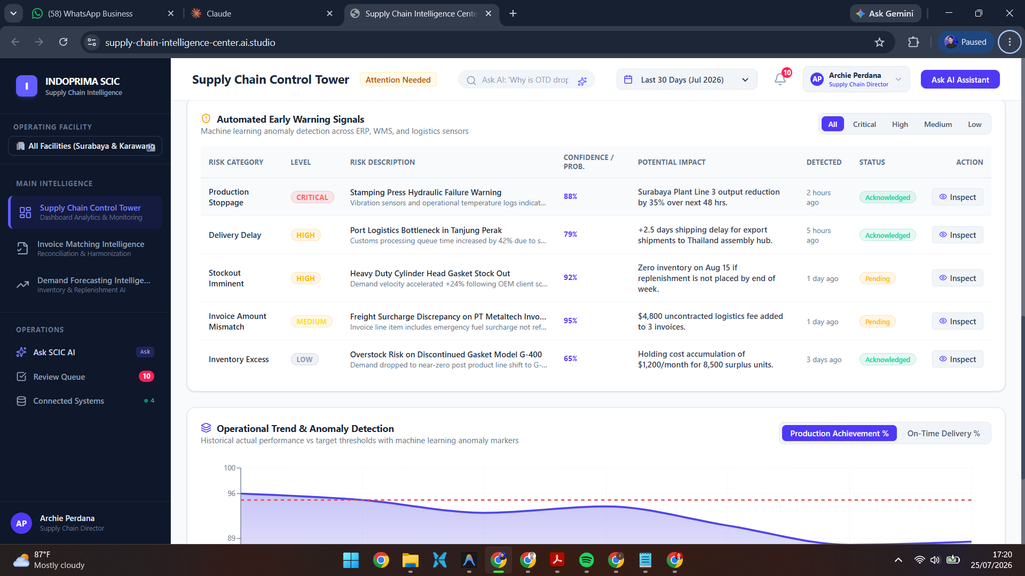
Figure 3. Automated Early Warning Signals & Operational Trend Anomaly Detection
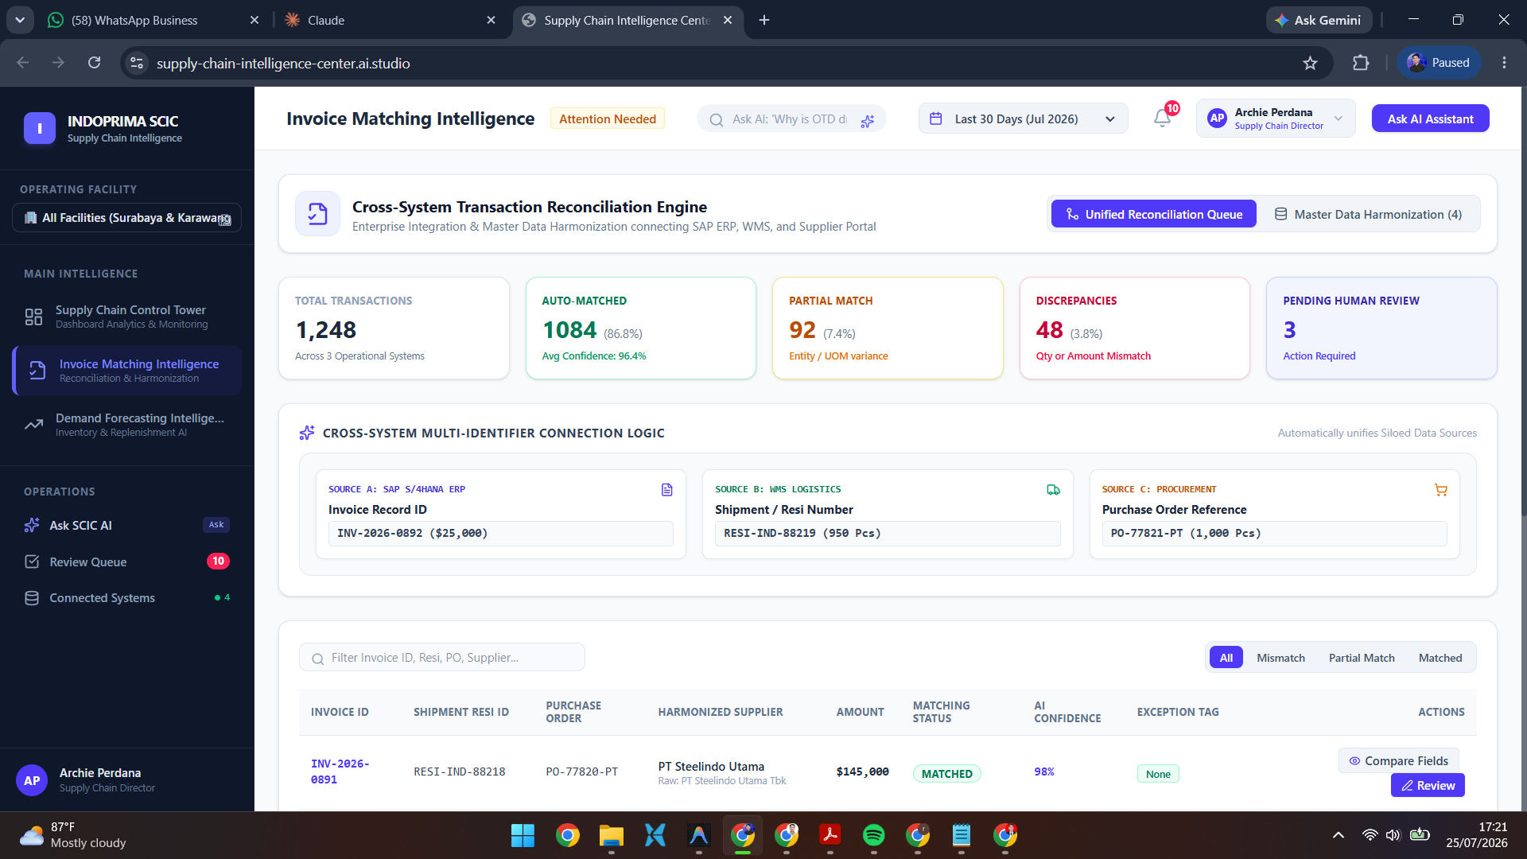
Figure 4. Invoice Matching Intelligence — Reconciliation Overview & Unified Transaction Table
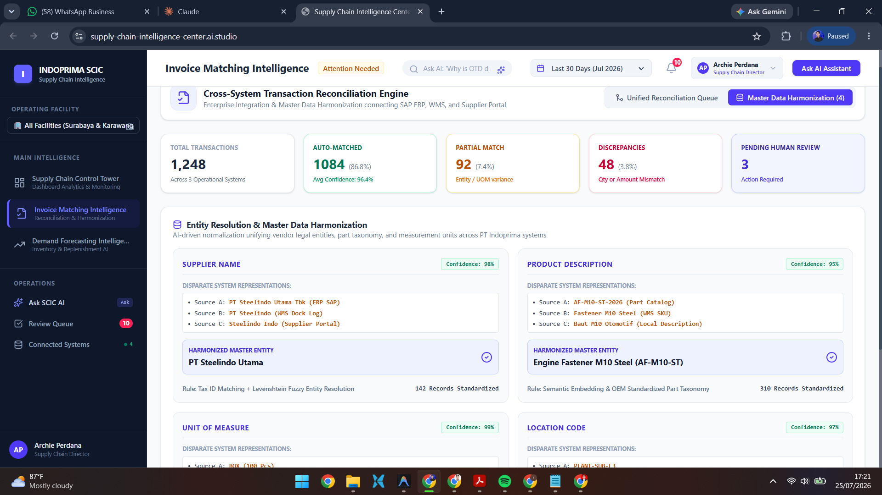
Figure 5. Master Data Harmonization — penyatuan variasi representasi entitas antar sistem
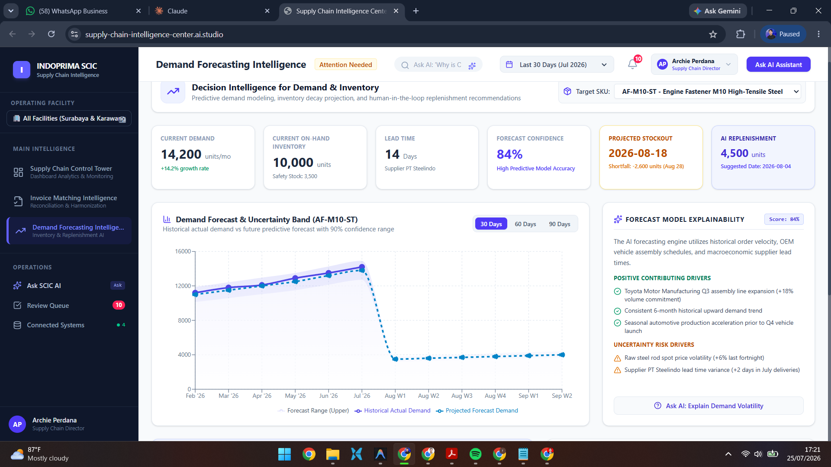
Figure 6. Demand Forecasting Intelligence — Forecast Chart & Explainability
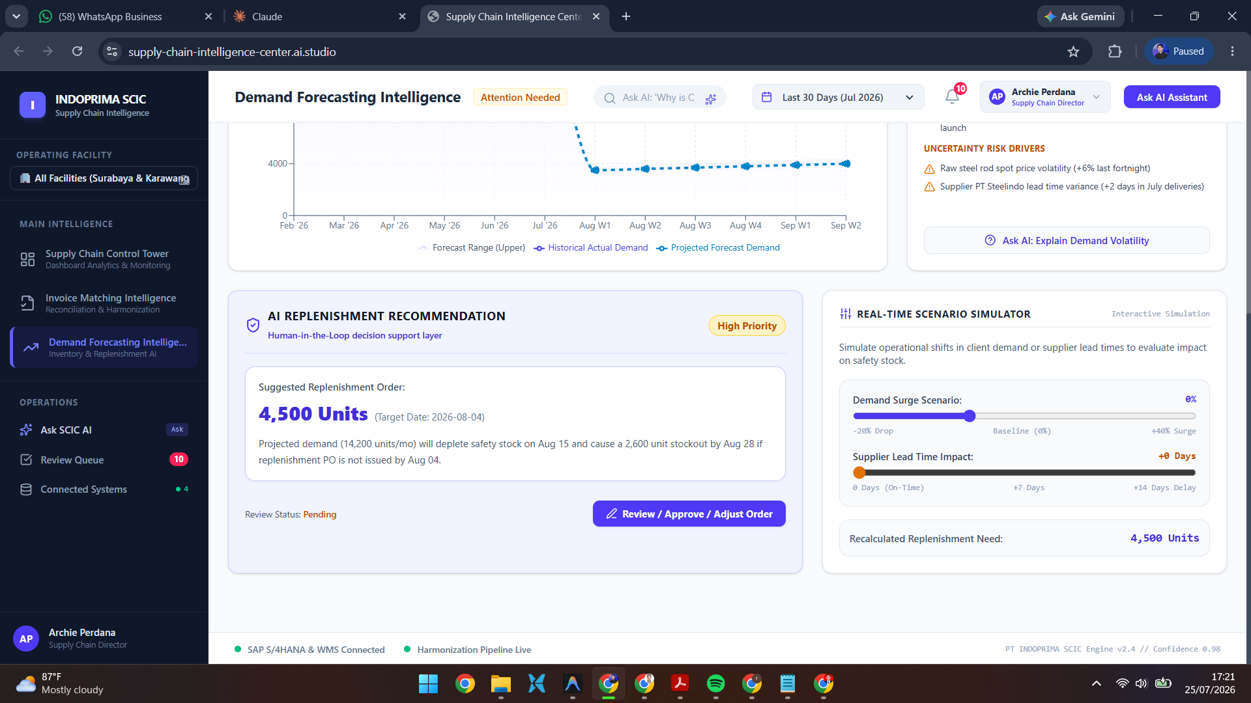
Figure 7. AI Replenishment Recommendation & Real-Time Scenario Simulator (Human-in-the-Loop)

🤝 AI User Experience
Untuk membangun trust user terhadap output AI, setiap insight/rekomendasi wajib mengikuti format berikut:
- Label AI yang jelas — setiap insight AI diberi ikon/badge khusus ("AI Recommendation", "AI Automated Executive Summary") agar user selalu tahu mana konten AI vs data mentah.
- Confidence score — setiap insight, matching, dan forecast menyertakan skor keyakinan (%) sebagai indikator seberapa besar user harus memvalidasi lebih lanjut.
- Contributing factors — penjelasan berupa daftar faktor konkret (evidence-based), bukan narasi generik, agar dapat diverifikasi user.
- Potential business impact & recommended action — setiap insight menutup dengan dampak bisnis dan langkah tindak lanjut yang jelas.
- Grounding & auditability — setiap angka yang ditampilkan AI harus dapat ditelusuri kembali ke sistem sumbernya (SAP ERP / WMS / Procurement Portal / Port Customs), ditunjukkan lewat panel "Connected Systems" dan Audit Trail.
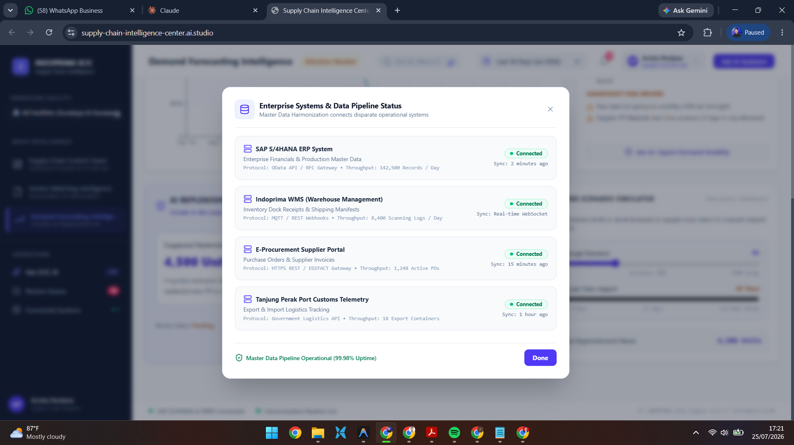
Figure 8. Connected Systems & Data Pipeline Status — menunjukkan grounding sumber data untuk audit
- Natural language answer format — jawaban query bahasa natural wajib memuat Direct Answer, Supporting Metrics, Contributing Factors, Recommended Action, dan tautan "View Details" — tidak pernah berupa jawaban percakapan biasa tanpa data pendukung.

🧰 Functional Requirements
Fitur di bawah menekankan kapabilitas AI pada setiap modul. Referensi gambar mengacu pada Figure pada bagian User Flow di atas.

Modul 1 — Dashboard Analytics & Monitoring
SECTION | SUB-SECTION | USER STORY & EXPECTED BEHAVIORS | SCREENS
Dashboard  (Control Tower) | Executive Summary | Sebagai Supply Chain Director, saya ingin melihat skor kesehatan supply chain secara keseluruhan dan ringkasan naratif dari AI agar saya bisa langsung menilai tingkat risiko hari ini.  Expected behavior:  - Sistem menampilkan Supply Chain Health Index (skala 0–100) dengan status badge (Needs Attention / Healthy / Critical)  - AI Automated Executive Summary dihasilkan otomatis dalam bahasa naratif yang mengutip angka & akar masalah spesifik (mis. lokasi plant, nilai $, jumlah order terdampak)  - Menampilkan timestamp kesegaran data ("Updated Xm ago")  - Menyediakan 2 tombol suggested question ("Ask SCIC AI") sebagai entry point ke Natural Language Query | Figure 1
 | KPI Monitoring | Sebagai user, saya ingin melihat KPI utama (On-Time Delivery, Production Achievement, At-Risk Orders, Forecast Accuracy) dalam bentuk card yang ringkas.  Expected behavior:  - Setiap KPI card menampilkan nilai saat ini, target, perubahan (%) vs periode sebelumnya, dan arah tren (naik/turun)  - Card dapat diklik untuk membuka drill-down detail | Figure 1
 | AI Priority Decision Insights | Sebagai user operasional, saya ingin melihat daftar insight prioritas dari AI agar saya tahu apa yang harus diselesaikan lebih dulu.  Expected behavior:  - Insight ditampilkan sebagai card dengan level prioritas (Critical/High/Medium), judul isu, ringkasan AI, potential business impact, key contributing factors, dan confidence score  - Tersedia tombol "Investigate & Resolve" yang membuka drill-down  - Confidence score wajib ditampilkan untuk setiap insight (governance requirement) | Figure 2
 | Automated Early Warning Signals | Sebagai user, saya ingin melihat daftar risiko yang terdeteksi otomatis sebelum menjadi kritikal.  Expected behavior:  - Tabel menampilkan Risk Category, Risk Level, deskripsi risiko, Confidence/Probability, Potential Impact, waktu deteksi, status (Pending/Acknowledged), dan aksi (Inspect)  - Filter berdasarkan level risiko: All / Critical / High / Medium / Low | Figure 3
 | Operational Trend & Anomaly Detection | Sebagai user, saya ingin melihat tren performa historis vs target dengan penanda anomali.  Expected behavior:  - Grafik interaktif menampilkan Production Achievement % dan On-Time Delivery % vs garis target  - Anomali ditandai secara visual pada grafik  - Toggle antar metrik (Production Achievement % / On-Time Delivery %) | Figure 3
 | Natural Language Analytics | Sebagai user non-teknis, saya ingin bertanya dalam bahasa natural dan mendapat jawaban berbasis data.  Expected behavior:  - Modal "Ask SCIC AI Assistant" berisi input query, daftar suggested queries, dan jawaban terstruktur  - Jawaban AI wajib memuat: Direct Answer, Supporting Metrics (angka konkret), Contributing Root Cause Drivers, Confidence Score, dan opsi "View Details"  - Query kuantitatif/agregasi dirutekan ke text-to-SQL engine; query naratif/kontekstual dirutekan ke RAG | Figure 7

Modul 2 — Invoice Matching Intelligence
SECTION | SUB-SECTION | USER STORY & EXPECTED BEHAVIORS | SCREENS
Invoice Matching Intelligence | Reconciliation Overview | Sebagai Finance/Procurement staff, saya ingin melihat ringkasan status rekonsiliasi transaksi lintas sistem.  Expected behavior:  - Menampilkan Total Transactions, Auto-Matched, Partial Match, Discrepancies, dan Pending Human Review beserta persentasenya  - Menampilkan Match Rate dan Average Matching Confidence | Figure 4
 | Cross-System Multi-Identifier Connection | Sebagai user, saya ingin memahami bagaimana Invoice ID, Shipment/Resi Number, dan Purchase Order dari sistem berbeda saling terhubung.  Expected behavior:  - Menampilkan 3 kartu sumber data (SAP S/4HANA ERP, WMS Logistics, Procurement) berisi identifier dan nilai transaksi masing-masing  - Identifier dari ketiga sumber divisualisasikan sebagai satu rantai transaksi yang saling terhubung | Figure 4
 | Unified Transaction Reconciliation Table | Sebagai user, saya ingin melihat satu tabel gabungan berisi seluruh transaksi lintas sistem beserta status matching-nya.  Expected behavior:  - Kolom: Invoice ID, Shipment/Resi ID, Purchase Order, Harmonized Supplier, Amount, Matching Status (Matched/Partial/Mismatch), AI Confidence (%), Exception Tag, Actions  - Filter cepat: All / Mismatch / Partial Match / Matched, serta search bar (Invoice ID, Resi, PO, Supplier)  - Tombol "Compare Fields" membuka perbandingan field-level; tombol "Review" membuka antrian human review | Figure 4
 | Master Data Harmonization | Sebagai user, saya ingin memahami bagaimana AI menyatukan variasi penulisan nama supplier/produk dari sistem berbeda menjadi satu entitas baku.  Expected behavior:  - Untuk tiap atribut (Supplier Name, Product Description, Unit of Measure, Location Code): tampilkan representasi asli dari tiap source system, harmonized master entity, confidence score, dan rule yang dipakai (mis. "Tax ID Matching + Levenshtein Fuzzy Entity Resolution")  - Menampilkan jumlah record yang telah distandardisasi per aturan | Figure 5
 | Field-Level Reconciliation & Exception Detection | Sebagai reviewer, saya ingin melihat perbandingan field per field untuk transaksi yang bermasalah, lengkap dengan penjelasan AI.  Expected behavior:  - Side-by-side comparison per field (Supplier, Product, Quantity, Amount) dengan badge MATCH/MISMATCH  - AI Explanation menampilkan Matching Confidence (%) dan contributing factors (mis. "Quantity differs by 50 units", "Shipment record created later than expected")  - Exception diberi severity, deskripsi, potential impact, dan recommended next action | Figure 4
 | Review & Resolution Queue + Audit Trail | Sebagai reviewer, saya ingin meninjau, memutuskan, dan mendokumentasikan keputusan atas hasil matching AI.  Expected behavior:  - User dapat: Approve match, Reject match, Override AI result, Add review note, Assign for review, Mark as resolved  - Setiap keputusan human tercatat pada Audit Trail (source record, AI confidence, keputusan user, timestamp, perubahan/override) — bersifat immutable | Figure 10

Modul 3 — Demand & Inventory Decision Intelligence
SECTION | SUB-SECTION | USER STORY & EXPECTED BEHAVIORS | SCREENS
Demand Forecasting Intelligence | Demand & Inventory Overview | Sebagai Demand Planner, saya ingin melihat ringkasan kondisi demand dan inventory saat ini untuk SKU tertentu.  Expected behavior:  - Menampilkan Current Demand, Current On-Hand Inventory, Lead Time, Forecast Confidence, Projected Stockout Date, dan AI Suggested Replenishment (qty + tanggal)  - Dropdown pemilihan Target SKU | Figure 6
 | Historical Demand & Forecast Chart | Sebagai user, saya ingin melihat demand historis vs forecast masa depan beserta rentang ketidakpastiannya.  Expected behavior:  - Grafik membedakan garis Historical Actual Demand dan Projected Forecast Demand, dengan Forecast Range (uncertainty band)  - Toggle horizon: 30 / 60 / 90 hari | Figure 6
 | Forecast Explainability | Sebagai user, saya ingin memahami mengapa AI memprediksi angka forecast tertentu.  Expected behavior:  - Menampilkan Forecast Confidence Score, daftar Positive Contributing Drivers (mis. "Toyota Q3 assembly line expansion +18%"), dan Uncertainty Risk Drivers (mis. "Raw steel rod spot price volatility") | Figure 6
 | AI Replenishment Recommendation (Human-in-the-Loop) | Sebagai Demand Planner, saya ingin mendapat rekomendasi jumlah & waktu replenishment beserta alasannya, dan tetap memutuskan sendiri secara final.  Expected behavior:  - Card menampilkan Suggested Replenishment (unit), Target Date, dan reasoning (proyeksi shortfall, tren demand, tingkat risiko stockout)  - Review Status: Pending/Approved/Adjusted/Rejected  - Tombol "Review / Approve / Adjust Order" — sistem TIDAK BOLEH otomatis membuat Purchase Order | Figure 7
 | Real-Time Scenario Simulator | Sebagai user, saya ingin mensimulasikan perubahan kondisi (demand surge, keterlambatan lead time) untuk melihat dampaknya terhadap kebutuhan replenishment.  Expected behavior:  - Slider untuk Demand Surge Scenario (-20% s.d. +40%) dan Supplier Lead Time Impact (0–14 hari)  - Recalculated Replenishment Need diperbarui secara real-time berdasarkan slider  - Hasil simulasi diberi label jelas sebagai "Interactive Simulation", bukan data aktual | Figure 7

Cross-Cutting — Human-in-the-Loop & AI Governance
Sebagai user reviewer di modul manapun, saya ingin setiap keputusan human atas rekomendasi AI tercatat secara permanen untuk keperluan audit.
- Setiap keputusan (Acknowledged / Approved / Adjusted / Rejected) dicatat dalam Audit Log berisi: modul asal, original AI proposal, human decision, role pengambil keputusan, catatan, dan timestamp.
- Log bersifat immutable dan dapat difilter per modul.
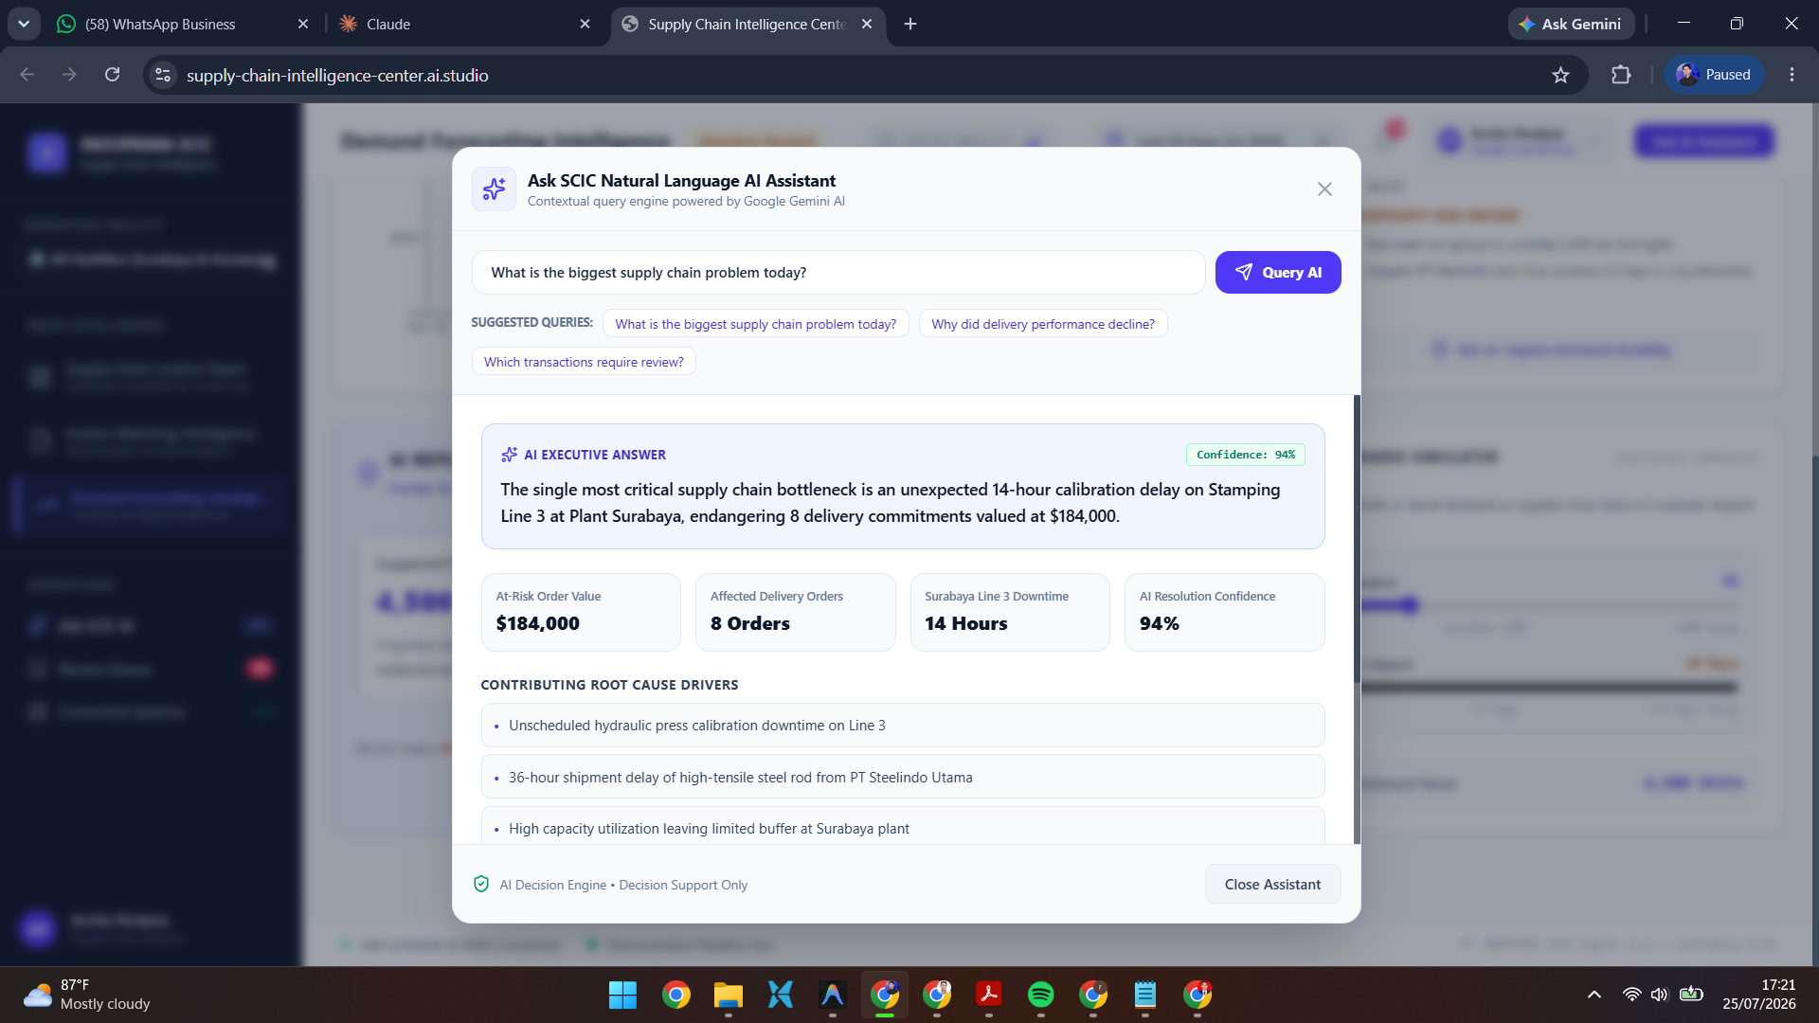
Figure 9. Human Review & AI Governance Audit Log — rekam jejak keputusan human atas proposal AI

📐 Model Requirements
Mockup awal telah divalidasi menggunakan Google Gemini melalui AI Studio. Untuk implementasi MVP fungsional, arah teknis yang disepakati adalah LLM via API + orkestrasi LangGraph/LangChain dengan pola Text-to-SQL RAG. Tabel berikut merangkum kebutuhan spesifikasi model:
SPECIFICATION | REQUIREMENT | RATIONALE
Open vs. Proprietary | Proprietary (hosted API) | "Kita tidak perlu maintain infrastruktur GPU untuk MVP; mockup awal juga sudah divalidasi memakai Gemini via AI Studio, dan target implementasi menggunakan LLM API + LangGraph/LangChain agar iterasi cepat."
Context Window | 128K+ | "Perlu memuat schema database dummy, hasil retrieval RAG, riwayat percakapan multi-turn, dan calculated field logic dalam satu prompt untuk text-to-SQL yang akurat."
Search Requirement | Semantic, Keyword, Hybrid | "Master Data Harmonization butuh pencocokan semantik (variasi nama produk) sekaligus keyword/fuzzy matching (variasi nama supplier, Tax ID)."
Retrieval Strategy | Modular RAG + Text-to-SQL | "Ada dua pola pertanyaan berbeda: pertanyaan agregasi/kalkulasi terstruktur (di-handle text-to-SQL atas data relasional) dan pertanyaan naratif/eksplanatori (di-handle RAG atas dokumen historis/SOP)."
Modalities | Text (MVP); Vision di-flag untuk fase berikutnya | "MVP cukup berbasis teks/tabel. Ekstraksi invoice dari dokumen fisik (OCR/vision) dicatat sebagai future scope, bukan bagian dari MVP demo."
Fine-Tuning Capability | Tidak diperlukan untuk MVP | "Cukup mengandalkan prompt engineering + grounding RAG/text-to-SQL. Fine-tuning dipertimbangkan ulang bila akurasi istilah domain (nama part, singkatan lokal) mentok di evaluasi."
Latency | Medium Priority | "Ini adalah tools decision-support internal, bukan chat real-time konsumen — target <5 detik (P95) untuk NL query masih dapat diterima oleh tim ops/finance."
Parameters | N/A | "Menggunakan model hosted API; ukuran parameter mengikuti provider yang dipilih pada fase build."

🧮 Data Requirements
Prinsip utama: meski MVP memakai dummy data, struktur dan data lineage-nya harus dipetakan mengikuti kondisi nyata agar hasil demo reliable untuk dilanjutkan ke implementasi produksi.
Knowledge Base Requirement | Dummy data yang dipetakan (mapped) sejak awal terhadap 4 sumber sistem konseptual: SAP S/4HANA ERP (invoice & financial master data), Indoprima WMS (dock receipt & shipment/resi), Procurement Supplier Portal (purchase order), dan Tanjung Perak Port Customs Telemetry (logistik ekspor/impor). Model harus mampu melakukan RAG atas data historis insight/SOP dan text-to-SQL atas data transaksional relasional.
Model Fine-Tuning | Tidak dilakukan pada MVP. Sebagai gantinya disiapkan "few-shot example bank" berisi istilah spesifik Indoprima (mis. varian nama "PT Steelindo Utama"/"Steelindo Indo", istilah "Resi") yang disisipkan ke prompt untuk meningkatkan akurasi harmonisasi & bahasa domain.
Data Preparation | 1) Rancang skema relasional dummy yang merefleksikan struktur data nyata PT Indoprima (bukan asal-asalan). 2) Dokumentasikan data lineage: raw field sumber → tahap staging → harmonisasi/matching → calculated field → metric yang tampil di dashboard, agar saat masuk fase data produksi tidak perlu re-arsitektur metrik. 3) Sisipkan anomali realistis (mismatch qty, downtime kalibrasi, demand surge) agar setiap kapabilitas AI (early warning, prediksi, matching) dapat didemokan secara meyakinkan.
Data Quantity | ±1.200–1.500 record transaksi lintas 3 sistem operasional (invoice, shipment, PO) untuk modul Invoice Matching; minimal 6 bulan data historis demand per SKU untuk ≥5 SKU representatif pada modul Demand Forecasting.
Sync Frequency Requirement | MVP menggunakan data batch/static (tidak live-sync). Namun UI tetap mensimulasikan status sinkronisasi berbeda per sumber (mis. WMS real-time via webhook/MQTT, ERP sinkron harian, Port Customs per jam) untuk menunjukkan pola integrasi yang dituju pada implementasi nyata.
Iterative Fine-Tuning | Tidak berlaku untuk MVP. Dicatat sebagai potential future work bila diperlukan penyesuaian gaya/istilah setelah pilot dengan data produksi.

💬 Prompt Requirements
- Prompt harus membedakan jenis query: agregasi/kalkulasi terstruktur dirutekan ke text-to-SQL engine, sedangkan pertanyaan naratif/kontekstual dirutekan ke RAG atas dokumen historis & SOP.
- Prompt wajib menghasilkan output terstruktur: Direct Answer, Supporting Metrics, Contributing Factors, Recommended Action, dan referensi source system untuk keperluan audit trail.
- Prompt secara eksplisit melarang AI mengeksekusi keputusan bisnis kritikal (approve pembayaran, membuat PO, mengubah jadwal produksi) — output selalu berupa "AI Recommendation" yang menunggu aksi human.
- Prompt wajib menyertakan confidence score pada setiap output insight, matching, maupun forecast.
- Prompt harus dioptimalkan untuk mencapai akurasi ≥90% pada golden dataset text-to-SQL sebelum fitur dirilis, sebagaimana didefinisikan pada Eval Spec di bawah.

🧪 Eval Spec for Testing and Measurement
Testing Plan: membangun Golden Dataset berisi ±50–100 pertanyaan natural language (kombinasi text-to-SQL & RAG) berdasarkan skenario nyata PT Indoprima (keterlambatan produksi, mismatch invoice, risiko stockout) sebagai ground truth benchmark.
Eval Spec — angka yang harus dicapai model agar dianggap "layak rilis":
CORE TRUST METRIC | THRESHOLD | EVALUATOR TYPE | RATIONALE
Latency (NL Query & Insight Generation) | < 5.0s (P95) | Code-Based: Performance Logging | "Tim ops perlu insight cepat saat mengecek dashboard pagi hari."
SQL Correctness (Text-to-SQL) | ≥ 95% match terhadap golden query result | Code-Based: SQL Execution Comparison | "Angka KPI yang salah dapat memicu keputusan bisnis yang keliru."
Hallucination Rate (RAG Explanation) | < 5% | LLM-as-Judge: Grounding Check | "Root cause/explanation tidak boleh mengarang faktor yang tidak ada pada data sumber."
Recommendation Relevance | ≥ 85% dinilai relevan | Human Eval: Reviewer (SC/Finance/Demand Planner) | "Rekomendasi harus actionable dan sesuai konteks operasional riil, bukan generik."
UX Trust (Governance) | 100% insight memiliki confidence score & source citation | Code-Based: Schema Validation | "Auditability adalah syarat wajib sebelum insight ditampilkan ke user (Human-in-the-Loop)."

Eval Gates:
- Hard Gate (Automatic Block): kegagalan pada threshold SQL Correctness atau Hallucination Rate otomatis memblokir rilis ke production.
- Soft Gate (PM Sign-off): kegagalan pada Latency atau Recommendation Relevance memicu review manual, PM harus memberi justifikasi sebelum rilis.
Post-Launch Performance Tracking:
- Setiap 30 hari, model produksi divalidasi ulang terhadap Golden Dataset; jika akurasi turun >2%, dilakukan review versi prompt.
- Feedback "thumbs down" pada insight/jawaban AI ditandai dan dimasukkan ke Failure Taxonomy untuk memperkaya eval suite berikutnya.

⚠️ Eval Gates for Risks & Mitigations
Prioritas risiko ditentukan berdasarkan Severity (dampak terhadap trust) vs Frequency (kemungkinan terjadi):
RISK (FAILURE MODE) | SEVERITY | MITIGATION (EVAL GATE)
Hallucination: AI mengarang root cause / faktor yang tidak ada pada data. | High: P1 | Hard Gate: blokir rilis jika Hallucination Rate > 5%; setiap explanation wajib mengutip sumber data.
Text-to-SQL menghasilkan query salah sehingga angka KPI di dashboard keliru. | Critical: P0 | Hard Gate: validasi skema wajib, akses DB read-only/sandboxed, review manual sebelum go-live ke data produksi.
AI mengeksekusi sendiri keputusan bisnis kritikal (approve pembayaran, create PO, ubah jadwal produksi). | Critical: P0 | Hard Gate: sistem sama sekali tidak diberi write-access untuk aksi eksekusi; seluruh tombol aksi bersifat human-triggered (Human-in-the-Loop wajib di semua modul).
False positive pada auto-matching invoice (matching percaya diri namun salah). | Medium: P2 | Soft Gate: confidence score < 90% otomatis masuk antrian Pending Human Review, tidak boleh auto-match.
Model/prompt drift setelah update versi model provider. | Medium: P2 | Soft Gate: audit bulanan terhadap golden dataset; eskalasi bila akurasi turun >2%.
Data lineage dummy MVP tidak konsisten dengan struktur data produksi nyata. | High: P1 | Mitigation: dokumentasikan field-level mapping/lineage sejak awal MVP agar transisi ke data nyata tidak memerlukan re-arsitektur metrik & calculated field.

💰 AI Costs & Latency
- Development Costs: biaya rekayasa dummy dataset & pemetaan data lineage (effort internal, tanpa biaya GPU fine-tuning karena MVP tidak melakukan fine-tuning); biaya eksplorasi prototipe di AI Studio (Gemini); estimasi effort integrasi LangChain/LangGraph, vector database untuk RAG, dan layer text-to-SQL.
- Operational Costs: biaya token API LLM per-query — volume awal diperkirakan rendah karena bersifat MVP/demo internal (<1.000 query/bulan pada masa piloting); biaya hosting vector DB & embedding (dipertimbangkan managed service vs self-host) yang akan diestimasi lebih rinci pada fase technical assessment.

🔗 Assumptions & Dependencies
- Dummy data yang dibuat merepresentasikan struktur data nyata yang akan dipakai PT Indoprima (field, tipe data, relasi antar sistem) dan sudah dipetakan/divalidasi terlebih dahulu.
- Tim internal dapat menyediakan akses API LLM (mis. Groq, OpenAI, Gemini, atau provider lain) untuk fase development pasca-demo.
- PT Indoprima bersedia melanjutkan ke business, data, dan technical assessment lanjutan setelah MVP demo disetujui.
- Tidak ada perubahan besar pada scope tiga modul MVP selama masa pengembangan demo berlangsung.
- Tim internal PT Indoprima (SC, Ops, Finance, Procurement) bersedia terlibat dalam sesi walkthrough/review demo untuk validasi UX.

🔒 Compliance/Privacy/Legal
- Karena MVP menggunakan dummy data, tidak ada data pelanggan/karyawan/keuangan nyata yang diproses pada tahap ini; namun arsitektur dirancang agar siap mematuhi kebijakan data governance PT Indoprima saat masuk fase data produksi (mis. data supplier, data transaksi keuangan).
- AI tidak diberi kewenangan mengeksekusi keputusan finansial/operasional secara otomatis — prinsip Human-in-the-Loop bersifat wajib di seluruh modul, sejalan dengan praktik governance AI di lingkungan enterprise manufaktur.
- Audit trail (siapa approve/reject/override apa dan kapan) wajib tersimpan secara immutable untuk memenuhi kebutuhan audit internal PT Indoprima.

📣 GTM/Rollout Plan
Milestones:
- 1. Demo MVP interaktif (tahap saat ini) — dummy data, tiga modul terintegrasi dalam satu produk.
- 2. Internal review & feedback dari stakeholder PT Indoprima (Supply Chain, Finance, Operations).
- 3. Business & data assessment lanjutan (proses bisnis riil, sumber data aktual, kebijakan inventori & produksi).
- 4. Build MVP fungsional (LLM API + LangGraph/LangChain + Text-to-SQL RAG) dengan data pilot terbatas (1 plant / 1 kategori produk).
- 5. Pilot terbatas bersama user riil sekaligus mengumpulkan golden dataset dari pertanyaan nyata.
- 6. Evaluasi hasil pilot → keputusan scale up ke seluruh fasilitas (Surabaya & Karawang).
Launch Strategy: soft-launch internal (bukan produk publik), berfokus pada adopsi oleh tim Supply Chain/Operations/Finance/Procurement PT Indoprima; onboarding dilakukan melalui sesi walkthrough terarah, bukan kampanye marketing.
Rollout Phases: Demo → Business/Data/Technical Assessment → MVP Fungsional (data terbatas) → Pilot → Full Rollout multi-plant.

